ЛГД-16.06 |  | Домик "Бриум"
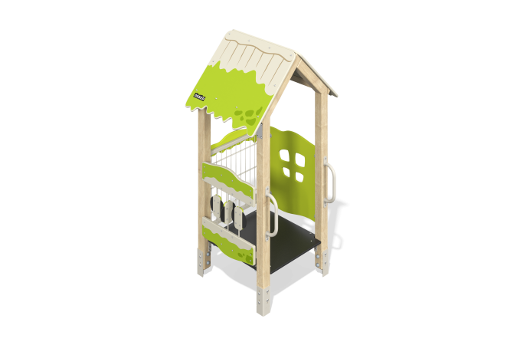

Размеры, мм: | 892x1040x1922 | Вес, кг: | 72.6665
Характеристики материалов
Основные материалы: брус хвойных пород, влагостойкая березовая фанера, фанера ламинированная с антискользящим покрытием, HPL пластик, металл, нержавеющий крепеж.
Комплектация: закладные детали – 1 компл., опорные стойки – 4 шт., крыша – 1 компл., полы – 1 компл., ограждающие и декоративные панели – 1 компл., ручка - 2 шт., комплект крепежа - 1 шт.
Конструкция и цветовая палитра оборудования согласно эскизу.
Домик состоит из одной платформы. Опорные стойки выполнены из клееного бруса хвойных пород сечением 80х80 мм. Профиль – квадратный, радиус скругления углов - R10. Открытые торцы стоек закрыты декоративными заглушками из HPL-пластика.
Пол домика изготовлен из ламинированной фанеры толщиной 18 мм с антискользящим покрытием. Крыша, декоративные панели, игровые элементы комплекса выполнены из влагостойкой березовой фанеры толщиной 18 мм. На панели и игровые элементы при помощи УФ печати наносятся рисунки. Для повышения износостойкости и декоративных качеств все фанерные элементы покрываются водно-дисперсионным лаком.
Все ручки, стяжки выполнены из металлической трубы диаметром 26,8 мм с толщиной стенки 2,8 мм. Металлические перекладины изготовлены из круглой трубы диаметром 33,5 мм с толщиной стенки 2,8 мм. Сетчатое ограждение башни изготовлено с использованием металлической оцинкованной сетки Bastion, закрепленной при помощи рамы из профильной металлической трубы сечением 30х30 мм с толщиной стенки 2 мм.
В комплексе используется крепеж из нержавеющей стали. Выступающие части резьбовых соединений и открытые части труб закрыты пластиковыми заглушками.
Покрытие элементов:
- металл - порошковый цинкогрунт, порошковая краска;
- брус - грунтовка лессирующая, водно-дисперсионный лак;
- фанера - грунт акриловый, эмаль акриловая, водно-дисперсионный лак.

